Módulo 1: Fundamentos de la

Computación Móvil

Lección 5: Tipos de Aplicaciones Móviles: Nativas,

Web, Híbridas y Progressive Web Apps (PWA)

Objetivos de la Lección

● Identificar los diferentes tipos de aplicaciones móviles: Nativas, Web, Híbridas y

Progressive Web Apps (PWA).

● Comparar las características, ventajas y desventajas de cada tipo de aplicación

móvil.

● Explicar las tecnologías y lenguajes de programación utilizados en el desarrollo

de cada tipo de aplicación.

● Evaluar recomendaciones para seleccionar el tipo de aplicación móvil adecuado

según el proyecto.

Actividad 1

Esta actividad ayudará a que apliques los conceptos de tipos de aplicaciones móviles,

seleccionando la opción más adecuada para un proyecto y justificando su elección con

base en las características y tecnologías discutidas en la lección.

Instrucciones:

1. Selecciona un proyecto de aplicación móvil hipotético o existente y elige el

tipo de aplicación más adecuado (Nativa, Web, Híbrida, PWA) para tu proyecto.

2. Justifica tu elección basándote en los aspectos discutidos en la lección, tales

como rendimiento, accesibilidad, costos y tiempo de desarrollo.

3. Describe las tecnologías y lenguajes que utilizarías para desarrollar la

aplicación, y explica por qué son las mejores opciones para tu proyecto.

4. Presenta un informe que incluya una tabla comparativa de las características

clave de tu tipo de aplicación seleccionado en relación con los otros tipos. Debes

entregar el informe en formato PDF a través del enlace provisto para esta

actividad.

Universidad Interamericana de Puerto Rico – Recinto de Arecibo 1

Respuestas:

1. El proyecto de aplicación que selecciono es el de Pinterest una app el cual su código es Progresive Web Apps (PWA).
2. Elegí Pinterest debido a que su código además de tomar poco tiempo de desarrollo; también no necesita de mucho presupuesto. Es decir, el costo invertido en la app no es tan alto. Por otro lado, este utiliza los browsers, de cualquier navegador, como acceso lo que permite que su compatibilidad con otros dispositivos inteligente, siendo multiplataforma. También su rendimiento es moderado y no necesita de conexión todo el tiempo. Finalmente, provee una buena experiencia (UX) al usuario.
3. Las tecnologías que se usan para una app Web (PWA) son los lenguajes de JavaScript, HTML5, CSS3, AngularJS, Vue.js y WebAssembly. Lo mejor de estos tipos de códigos es que su balance en general. Esto se debe a que su costo de desarrollo es bajo en comparación con la nativa, su desempeño es rápido, también tiene la capacidad de trabajar offline… la mejor parte es que su código es multiplataforma y no debe crearse de manera específica para cada sistema operativo. Por último, sus desventajas son ínfimo, lo cual permite una buena experiencia al usuario debido a su balance en general.
4. 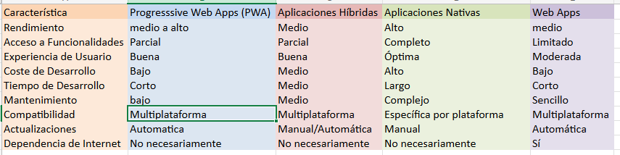

Podemos ver claramente como el PWA es más balanceada y al mismo tiempo de menor costo de desarrollo y tiempo de desarrollo.